САМОРАСКЛАДЫВАЮЩИЙСЯ БАГОРИК

В. Сорокин

( Рыболов № 5,6/1996 г. )
Удобный складной багорик можно изготовить из прутка диаметром 5 миллиметров. Он приводится в действие одной рукой — вторая обычно бывает занята удержанием рыбы под лункой. На рыбалке багорик со снятой петлей-фиксатором 7 (рис.1) находится у меня за голенищем. При необходимости достаточно, вынув его, слегка тряхнуть рукой. Нижнее колено поворачивается на шарнире до упора, запорная трубка 3 соскальзывает вниз до ограничителя 5 и фиксирует багорик в раскрытом состоянии.
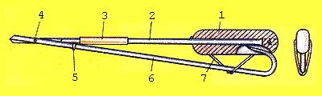

Рис.1. Багорик: 1 — ручка; 2 — верхнее колено; 3 — запорная трубка; 4 — заклепка; 5 — ограничитель; 6 — нижнее колено; 7 — петля-фиксатор.
Ручку размером 120х35х25 миллиметров делаю из пенопласта. При сборке багорика просверливаю в ней сквозное отверстие диаметром 5 миллиметров. Конец верхнего колена слегка расклепываю. Отверстие в ручке смазываю эпоксидным клеем и колено протаскиваю через отверстие так, чтобы расклепанный конец вошел внутрь ручки. В торец вклеиваю пробку из пенопласта. На колено надеваю запорную трубку, она должна свободно скользить по багорику.
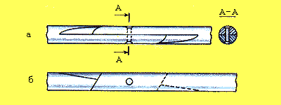

Рис.2. Шарнир багорика: а — вид сверху; б — вид сбоку.
К верхнему колену присоединяется нижнее с помощью заклепки. Она ставится в раззенкованное отверстие и должна позволять шарниру свободно вращаться. В качестве ограничителя на нижнее колено наматываю 2-3 витка медной проволоки и пропаиваю. В ручке вырезаю паз, в который должно входить острие сложенного багорика. Ближе к концу ручки просверливаю поперечное отверстие и в него вставляю петлю из шнура такой длины, чтобы можно было надеть ее на изогнутую часть багорика и на ручку одновременно. При транспортировке петля-фиксатор препятствует самопроизвольному раскрыванию багорика, а на рыбалке вы можете надеть ее на руку, чтобы не потерять багорик при неудачной подсечке.
Размер багорика я выбирал исходя из толщины льда в средней полосе России (обычно 400-700 миллиметров) и остановился на длине 820 миллиметров в рабочем состоянии. В сложенном виде его длина 430 миллиметров, и он вполне входит в рыбацкий ящик.

